实验名称：单周期CPU设计lab3

实验人：谢志康

学号：22307110187

时间：2024.3.25

在lab2代码基础上仅新增几行代码即可（ALU.sv中实现计算）

B型指令和以前实现过的BEQ逻辑相同，设置flag判断是否跳转即可

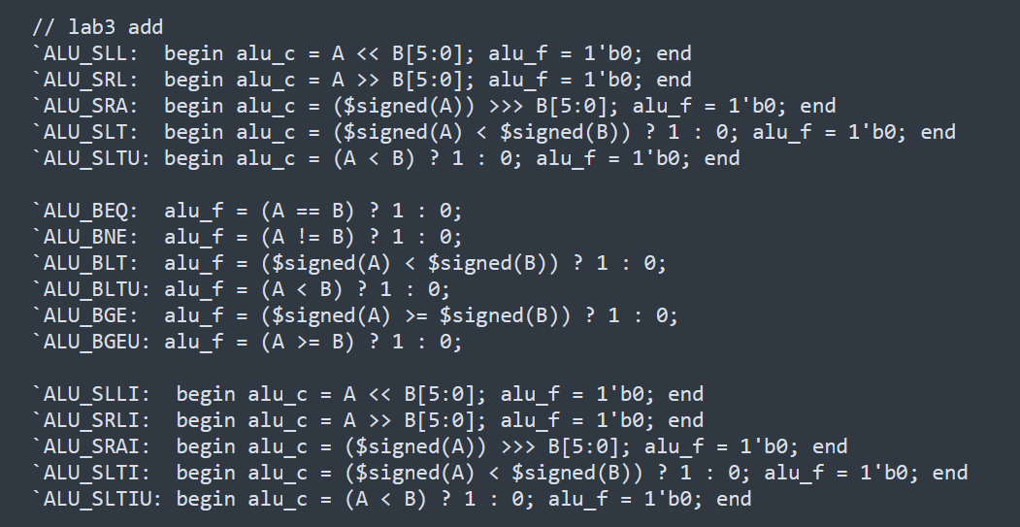

通过test截图：

